第十八届中国国际橡胶技术展览会
2018中国国际轮胎及后市场展览会
2018中国国际橡胶制品展

展会时间：2018年09月19-21日
展会地点：上海新国际博览中心 （上海浦东新区龙阳路2345号）

展会介绍：
◆ 国内真正专业的国际橡胶展览会——规模最大，最具影响力的品牌橡胶展
中国国际橡胶技术展览会，自1998年开始，经历了多年的办展历程，现已成为行业内企业进行品牌宣传及贸易促进的平台，成为信息沟通、新技术交流的通道，成为国际橡胶工业发展的风向标和促进剂。伴随着国际橡胶工业的高速增长，展会现已汇集展商700家，展览面积超过45000平方米，是真正国际领先的大型专业性展会，展商来自世界近30个国家和地区，集橡胶机械设备、橡胶化学品、橡胶原材料和橡胶制品和半成品为一体，是橡胶行业相关企业各个环节操作者不可错过的年度盛会。
◆ 强大的国内外行业组织支持
由国内和其他十几个国家和地区的橡胶行业组织率领的企业代表团将以强大的阵容参展或参观此次展览会。
主办单位：中联橡胶股份有限公司

支持单位：
中国石油和化学工业联合会
中国国际贸易促进委员会化工行业分会
中国天然橡胶协会
中国合成橡胶工业协会
中国轮胎循环利用协会
中国化工橡胶有限公司
中国化工装备有限公司
全国橡胶塑料设计技术中心
台湾橡胶暨弹性体工业同业公会
浙江省橡胶工业协会
江苏省橡胶工业协会
广州橡胶行业协会
温州市橡胶商会
宁波市橡胶商会

同期举办：第十五届中国国际轮胎资源循环利用展
中国国际橡胶制品展览会
中国国际轮胎及后市场展
RubberTech China 展品范围：
橡胶机械设备
橡胶产品制造和测试用成套设备、单机及技术等；
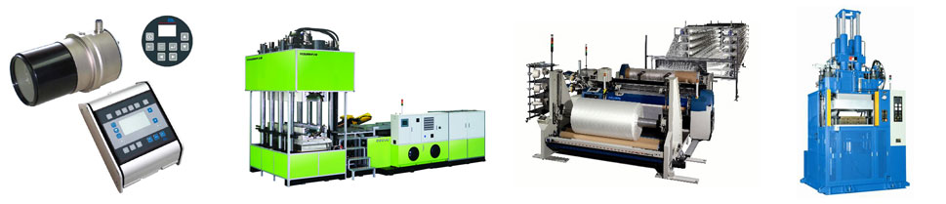
橡胶原材料
天然胶、合成胶、骨架材料、热塑性弹性体、再生胶及胶粉、混炼胶等；
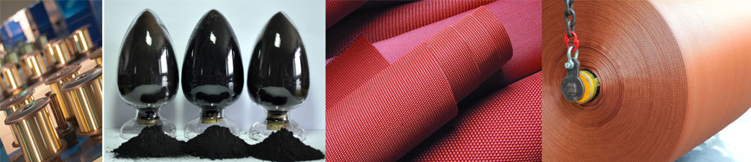
橡胶助剂
各类橡胶用助剂、炭黑、填充剂等；
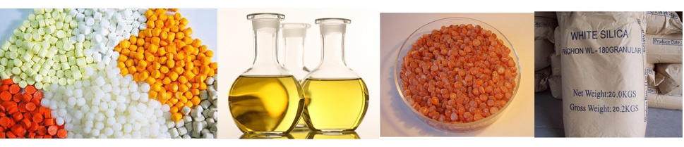
非轮胎橡胶制品
胶管、胶带、汽车用橡胶制品、矿山工程用橡胶制品等。
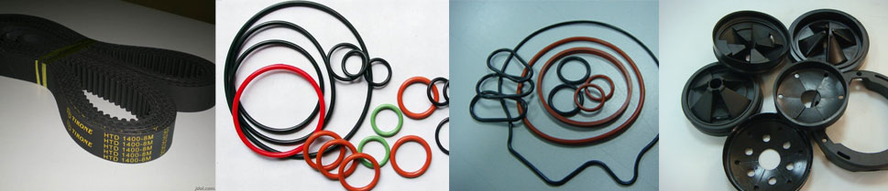

上届展览回顾：
参观者
观众数量：25,827
海外观众数量：3,673
海外观众来自58个国家和地区，包括来自俄罗斯、德国、泰国、越南、台湾、韩国、新加坡的参观代表团。
参展商
展商数量：735
展出国家和地区：22（比利时、德国、俄罗斯、法国、芬兰、韩国、荷兰、加拿大、马来西亚、美国、墨西哥、葡萄牙、日本、瑞士、斯洛伐克、泰国、意大利、印度、英国、中国、中国香港、中国台湾等）

参展请咨询：
主办方：中联橡胶股份有限公司 上海会展部
联系人：王 伟 先生
电话：021-58216621 传真：021-58216508
手机：18601709870
邮箱：18601709870@163.com
QQ;2270297240

